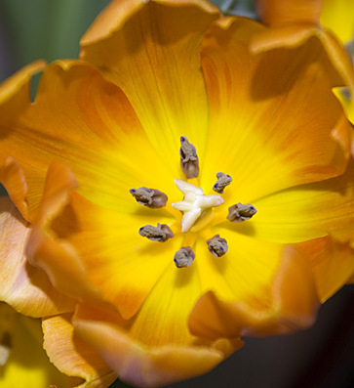
De bloem van een tulpenplant bestaat uit verschillende onderdelen. Hieronder zie je een foto van een tulp, bekijk de foto en beantwoord de vraag.
1
2
3
Figuur 4: Tulp (bron: http://www.pauljg.nl/home/)

Hoe worden de onderdelen van de bloem die genummerd zijn met 1, 2 en 3 genoemd?

- Onderdeel 1 is een kelkblad, onderdeel 2 is een meeldraad en onderdeel 3 is de stempel.
- Onderdeel 1 is een kroonblad, onderdeel 2 is een helmknop en onderdeel 3 is de stempel.
- Onderdeel 1 is een kelkblad, onderdeel 2 is een meeldraad en onderdeel 3 is de stijl.
- Onderdeel 1 is een kroonblad, onderdeel 2 is een helmknop en onderdeel 3 is de stijl.

B

